***oporná sústava*** *- PPL* meno: .................................................

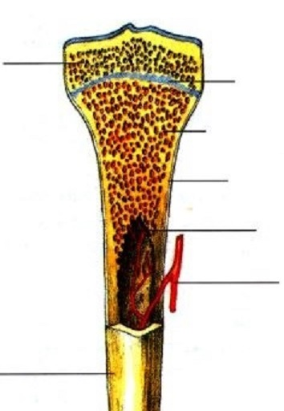

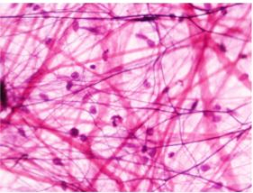***/doplň správne – väzivo, chrupka, kosť, epifýza, diafýza, rastová chrupka..... /***

d

*dreňová dutina*

*krvná cieva*

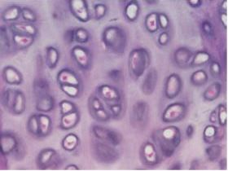

*kostné tkanivo*

*kostné tk.*

k

***/posúď správnosť výrokov, doplň chýbajúce,správne zakrúžkuj /***

*fibrocyty**sú bunky väziva*  ***áno/nie***

*na konci dlhej kosti je diafýza* ***áno/nie***

*v kostiach sa vyrábajú erytrocyty – červené krvinky* ***áno/nie***

*počet kostí človeka sa vekom zväčšuje*  ***áno/nie***

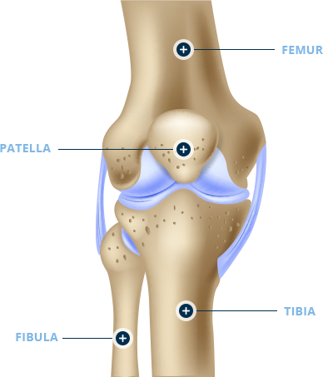*kostné bunky sa volajú:* ***.......................***

*rast dlhej kosti do šírky zabezpečuje:* ***....................***

Sebelédi L

*na obrázku je* ***pravé/ľavé*** *koleno človeka*

*j*

*šípka označuje* ***vonkajší/vnútorný*** *meniskus*

*kosti obsahujú cca* ***..........%*** *anorganických látok*

*cca* ***.........%*** *vody, cca* ***......... %*** *organických látok*

***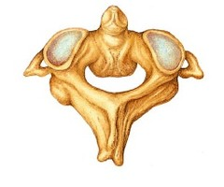****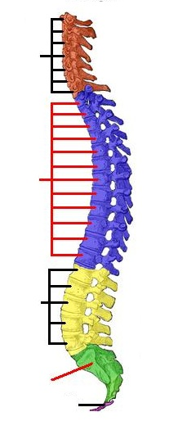****/doplň správne- nosič, čapovec, hrudné, driekové, kostrč, počty stavcov........./***

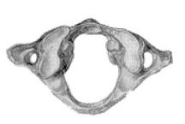

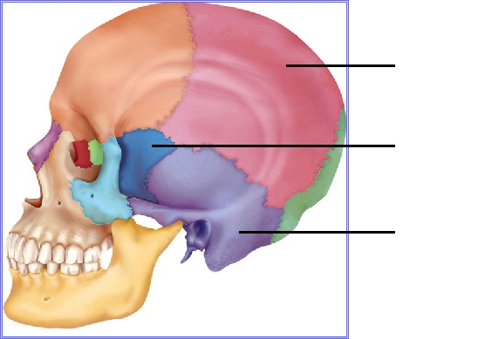

*kosť*

*k*

***/ správne doplň slová: skolióza, hyperlordóza, hyperkifóza/***

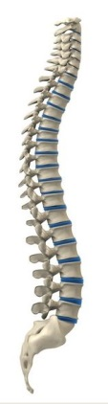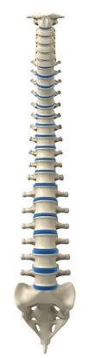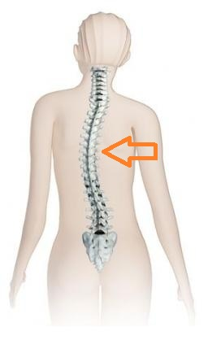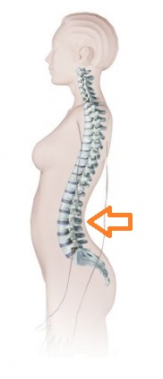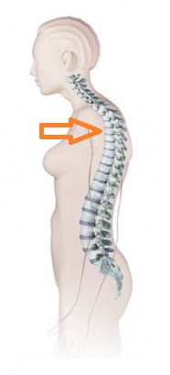***normálna chrbtica ........................ ........................ ............................***

***panvová kosť*** *sa skladá z 3 kostí****: ................................................................***  */doplň/*

***hrudná kosť*** *sa skladá z 3 častí****: ...................................................................***

***pletenec hornej končatiny*** *sa skladá z 2 kostí:* ***................................................***

*koľko kostí tvorí* ***zápästie? ............. priehlavok? .............***